Семинар по фундаментальным проблемам аэродинамики в формате видеоконференции
ЦАГИ им. Н.Е. Жуковского, ИТПМ СО РАН, СПбПУ, ИМех МГУ

Вторник, 11.09.2018. 11:00

«Площадка» в СПбПУ, IV учебный корпус, первый (ближний к главному зданию) подъезд, второй этаж, налево и еще раз налево, железная дверь в торце коридора, на двери справа кнопка домофона
Контактное лицо в СПбПУ – доц. каф. гидроаэродинамики, горения и теплообмена ИПММ
Николай Георгиевич Иванов, тел.сл. (812) 297 24 19; тел.моб. +7 921 326 06 04

Тема: Влияние каталитических свойств покрытий на тепловой поток в диссоциированных газах
Автор: Артур Владимирович Красильников (ЦНИИмаш)
krartur@mail.ru

Представлены результаты экспериментальных исследований в высокочастотном плазмотроне влияния каталитических свойств различных покрытий (BN, SiO₂, ZrO2, TiO₂, VO₂) на величину теплового потока к модели в потоках диссоциированного воздуха, азота и углекислого газа, а также результаты анализа структуры покрытий, полученных на сканирующем электронном микроскопе (СЭМ) высокого разрешения. Покрытия наносились на медный тепловоспринимающий элемент калориметрического датчика теплового потока в процессе эксперимента. Это позволяло проводить сравнение величин тепловых потоков к медной поверхности и покрытию. Анализ полученных покрытий на СЭМ свидетельствуют о наличии в поверхностном слое покрытий разномасштабных образований с размерами от долей мм до наноразмерных (< 100 нм). Это приводит к существенному различию тепловых потоков к покрытию и меди, обусловленному различием в каталитической активности поверхности.

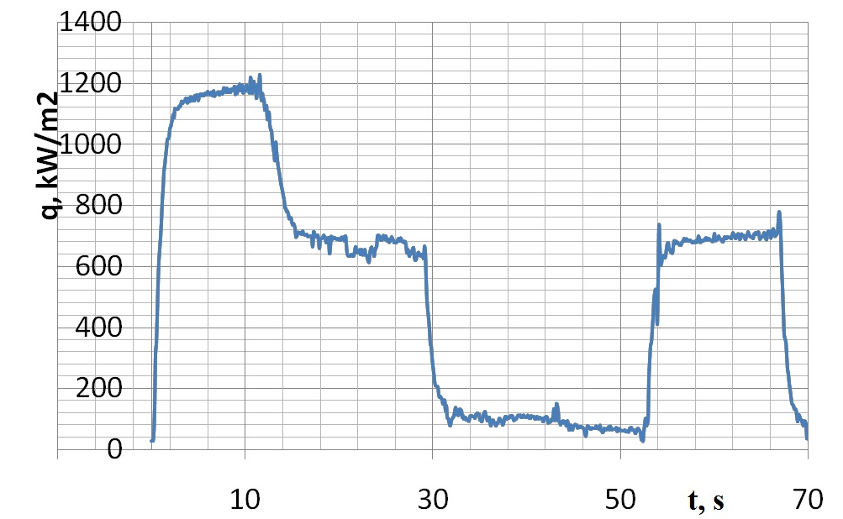
Рис. Снижение (~2 раза) теплового потока к поверхности медного калориметра в плазмотроне путем нанесения низко каталитической пленки BN.

